Teste 10

ST-988

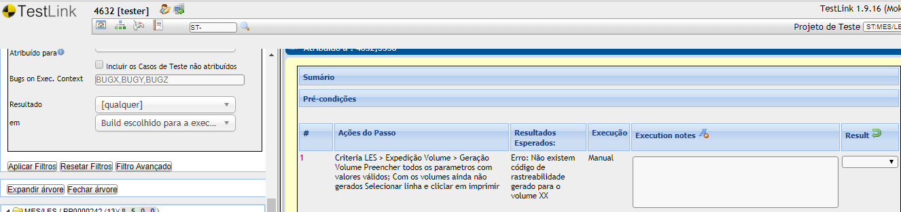

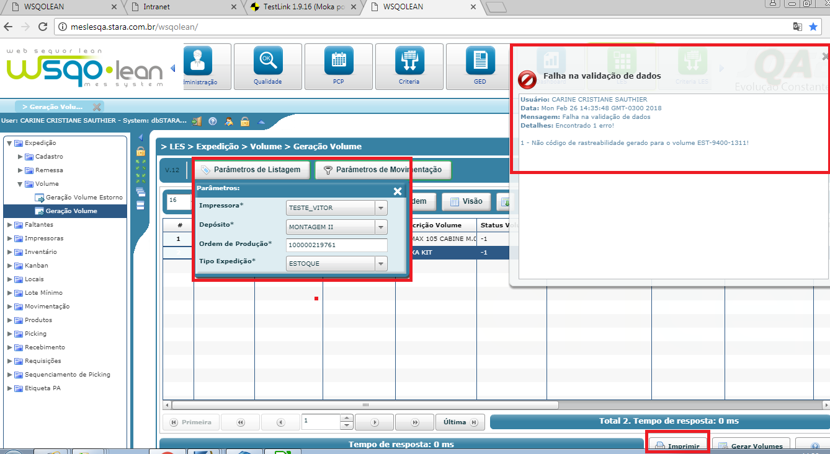

ao testar foi verificado que sem gerar o volume antes não criará um código de rastreabilidade e não será possível imprimir a etiqueta pois apresentará um erro.

